患者のみなさまへ

**当院についてのご案内（１）**

▼当院は保険医療機関です。

（１）管理者の氏名：下田平　直大

（２）診療に従事する歯科医師の氏名：下田平　直大　下田平　世毅

　　　　　　　　　　　　　　　　　 下田平　幸一

（３）診療日及び診療時間：

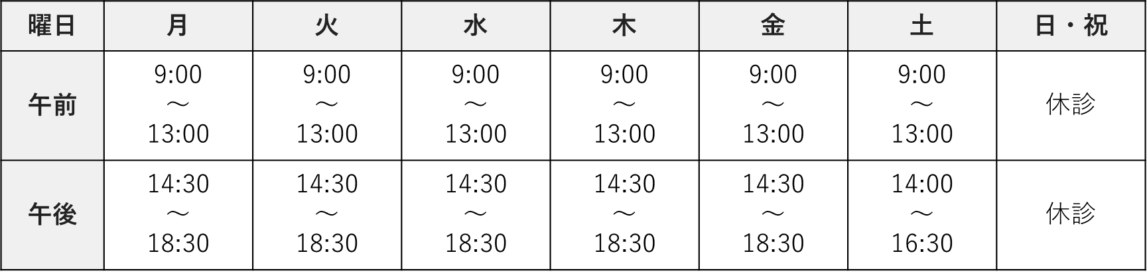※複数の歯科医師がいる場合、担当がわかるもの。

▼当院では個人情報保護に努めています

問診票、診療録、検査記録等の個人情報は治療目的以外には使用いたしません。

▼患者さんと協力してお口の病気の継続的管理に努めています（歯科疾患管理料）

▼義歯を６カ月再作製できない取り扱い

入れ歯（同一の物）を新しく作った後、６カ月間は新たに作り直すことはできません。他院で作った入れ歯についても同様です。紛失等のないようご注意下さい。

▼明細書発行体制等加算（レセプト電子請求を行っている医療機関）

明細書を無料で発行しています（公費負担医療で自己負担の無い場合も含む）。なお、必要のない場合は受付にお申し出ください。

▼当院は、明細書の発行を行っておりますが、不要な場合はお申し出ください。

▼当院は敷地内を禁煙としています

▼保険外併用療養費の「特別の料金」

○金属床による総義歯の提供（金属床総義歯の概要、材料、費用を院内掲示）

○う蝕に罹患している患者の指導管理＜13歳未満で、う蝕多発傾向者以外＞

（継続管理の概要、フッ化物局所応用及び小窩裂溝填塞の費用を院内掲示）

患者のみなさまへ

当院についてのご案内（２）

●歯科点数表の初診料の注１に係る基準

当院では、従業員への研修、歯科医療機器などの患者ごとの交換、洗浄・滅菌の徹底など、院内感染防止のための対策を講じています。

●医療情報取得加算

当院は、オンライン資格確認を行う体制を有しており、受診歴や薬剤情報・特定健診情報その他必要な診療情報を取得・活用することにより、質の高い医療の提供に努めています。

●歯科外来・在宅ベースアップ評価料

職員の賃金の改善を行い、働きやすい職場の環境づくりに努めています。

●歯科訪問診療料の注15に規定する基準

在宅で療養している患者さんへの診療を行っています。

●CAD/CAM冠およびCAD/CAMインレー

コンピュータ支援設計・製造ユニット（CAD/CAM）を用いて歯冠やインレーを作製し、補綴治療を行っています。

※金属アレルギーの患者さんはご相談ください。

●有床義歯修理及び有床義歯内面適合法の歯科技工加算

迅速な入れ歯の修理及び床裏装が出来る体制を整えるため、当院では歯科技工士を配置し、歯科技工室・歯科技工に必要な機器を設置しています。

●クラウン・ブリッジ維持管理料

当院で作製した金属の冠やブリッジについて、２年間の維持管理を行っています。

下田平歯科クリニック　院長　下田平　直大